Jegyvásárlás

Szakdolgozat dokumentáció

**Mészáros Norbert**

5/13. SZ

Szoftverfejlesztő

BMSzC Bolyai János Műszaki Technikum és Kollégium

2022/2023

Tartalomjegyzék

Tartalom

1. Fejlesztői dokumentáció 2

1.1 Bevezetés 2

1.2 Specifikáció, Use-Case és ER diagram 2

1.2.1 Specifikáció 2

1.2.2 ER diagram 2

1.2.3 Use-Case diagram 3

1.3 Fejlesztői környezet 3

1.4 Adatbázis, adattáblák 3

1.5 Megjelenés 3

2. Felhasználói dokumentáció 4

# 1. Fejlesztői dokumentáció

## 1.1 Bevezetés

Ez a szakdolgozat egy tömegközlekedési vállalat járműveire történő jegyvásárlást lehetővé tevő weboldalt fog bemutatni. Lehetővé fogja tenni azt, hogy általunk megadott települések között (honnan, hova) jegyet tudjunk magunknak vásárolni. Az ötlet onnan jött, hogy a tavalyi projektfeladatomon is ebben a témakörben készítettem weboldalt, mivel jártas vagyok a témában. Rengeteget utazok vonattal születésem óta.

## 1.2 Specifikáció, Use-Case és ER diagram

### 1.2.1 Specifikáció

Az oldal főoldalán látni fogunk egy felületet, ahol egy legördülő listából kiválaszthatjuk magunknak a megfelelő megállóhelyeket. Lehetőségünk lesz akár keresni is a település nevére a gyorsabb keresés érdekében.

Miután kiválasztottunk honnan hova szeretnénk menni, fel fog jönni egy felület, ahol időre pontosan választhatunk magunknak egy megfelelő járatot, láthatjuk, hány km, és mennyi időt fog az utazás igénybe venni.

Az oldalon történő vásárlás regisztrációhoz kötött, hiszen így a felhasználó könnyedén megtudja tekinteni az általa vásárolt menetjegyeket.

Az oldalra történő regisztrációhoz meg kell adni a felhasználónak a teljes nevét, e-mail címét, és egy tetszőleges jelszót.

Az oldalra történő bejelentkezéshez szükséges egy e-mail cím, és egy jelszó

Az oldal lehetőséget ad hírek olvasására is, ahol a regisztrált és nem-regisztrált felhasználók az adminisztrátorok által kiírt bejegyzéseket, híreket olvashatják.

### 1.2.2 ER diagram

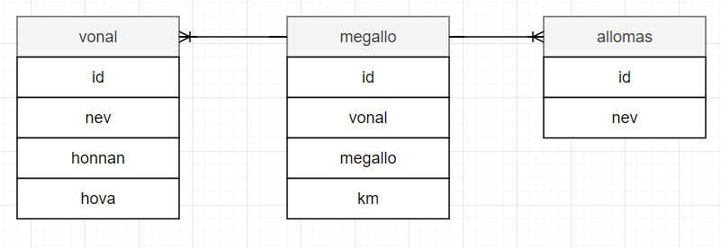

### 1.2.3 Use-Case diagram

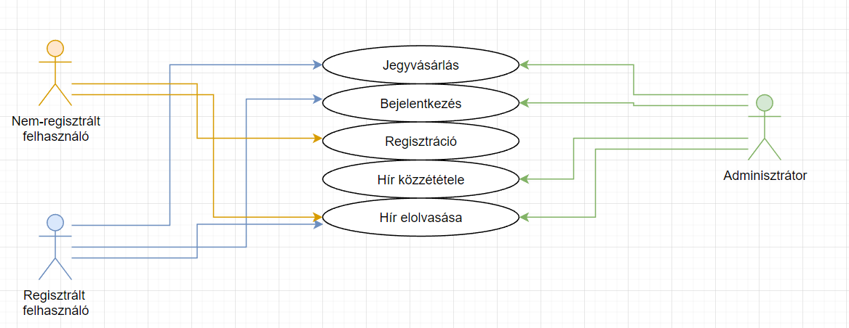

## 1.3 Fejlesztői környezet

## 1.4 Adatbázis, adattáblák

## 1.5 Megjelenés

Az oldal reszponzív

# 2. Felhasználói dokumentáció